**Ensayo**

*Nombre del Alumno: Rosaura Hernández González*

*Nombre del tema: Promociones de salud*

*Parcial: 1*

*Nombre de la Materia: Enfermería comunitaria*

*Nombre del profesor: Alfonso Vázquez Ramírez*

*Nombre de la Licenciatura: Trabajo social y gestión comunitaria*

*Cuatrimestre: 8vo*

*Lugar y Fecha de elaboración*

**PROMOCION DE LA SALUD**

La promoción de la salud es el proceso que permite a las personas

incrementar el control sobre su salud para mejorarla y así tener

un equilibrio

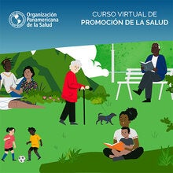

La promoción de la salud constituye un proceso político y social global que abarca acciones dirigidas a fortalecer las habilidades y capacidades de los individuos y de las comunidades.

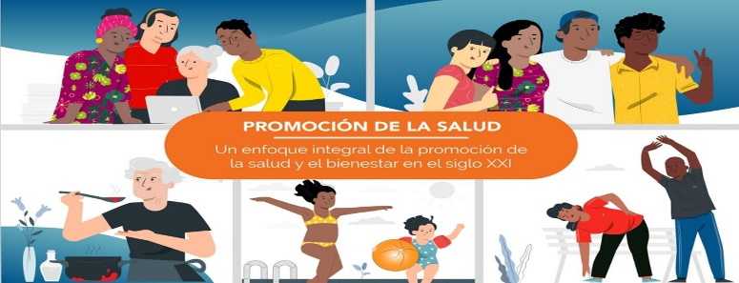

Se dice que fue Galeno medico de antigua Grecia, quien por primera vez definió que la buena salud depende de los factores como aire y luz, alimentos, bebidas, ejercicio, sueño, descanso, sentimientos y pasiones.

**LOS CAMPOS DE ACCION DE PROMOCION DE SALUD**

 Las 5 áreas de acción que propone la Carta de Ottawa son: construir políticas públicas saludables, crear ambientes que favorezcan la salud, desarrollar habilidades personales, reforzar la acción comunitaria, reorientar los servicios de salud.

**Ámbito individual**

Se refiere a las prácticas que las personas realizan para cuidar su salud. Por ejemplo, dejar de fumar, hacer ejercicio o comer saludable.

**Ámbito grupal**

Se refiere a las acciones que las personas realizan para ayudarse entre sí a controlar sus problemas de salud.

**Entornos saludables**

Se refiere a crear condiciones que ayuden a conservar y aumentar la salud de las personas. Por ejemplo, asegurarse de que haya políticas que proporcionen un medio saludable en el hogar, la escuela, el trabajo, etc.



**REFERENCIAS**

Sacado de: <https://es.wikipedia.org/wiki/Promoci%C3%B3n_de_la_salud>

Sacado de: <https://www.paho.org/es/temas/promocion-salud#:~:text=Promover%20la%20salud%20es%20generar,por%20sus%20necesidades%20y%20perspectivas>.

Sacado de: <https://www.gob.mx/salud/articulos/promocion-de-la-salud-9799#:~:text=Las%20%C3%A1reas%20de%20acci%C3%B3n%20que,reorientar%20los%20servicios%20de%20salud>.

Sacado de: <https://es.wikipedia.org/wiki/Promoci%C3%B3n_de_la_salud#:~:text=Las%205%20%C3%A1reas%20de%20acci%C3%B3n,reorientar%20los%20servicios%20de%20salud>.